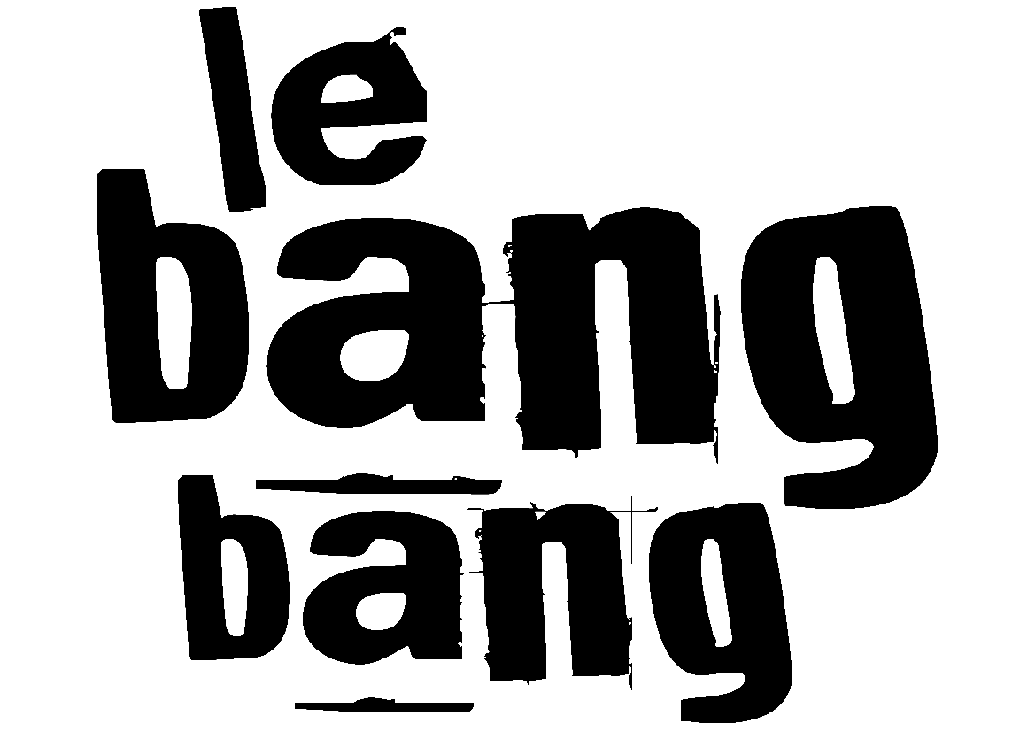

2020 feiert das Duo LE BANG BANG Jubiläum. Vor genau zehn Jahren fand die erste Begegnung mit dem namensgebenden Urknall-Effekt statt. Ein spontan anberaumtes Bar-Konzert führte zu einem ekstatischen Aha-Moment bei Publikum wie Band gleichermaßen: Diese Sängerin und dieser Bassist - die Kombination war perfekt und LE BANG BANG geboren.
„Bang!“: Das steht für den Moment, wenn alles zu passen scheint, der Kopf ausgeschaltet wird und das dicht-intime Miteinander aus Melodie und Groove die Zeit anhält. Stefanie Boltz und Sven Faller befreien eine Vielfalt an bekannten bis ungehörten Kompositionen von unnötigem Ballast und kleiden sie in überraschende neue Kleider. Seit zehn Jahre zaubern die beiden Virtuosen nur mit Stimme und Kontrabass einen Klangkosmos, der keine Minute kalt lässt. Wie selbstverständlich schaffen sie in ihrer minimalistischen Besetzung eine knisternde Spannung, bei der man sogar in großen Konzertsälen das Fallen einer Stecknadel hören könnte. Das Publikum erlebt zwei gleichberechtigte starke Typen, bei denen die Summe von 1 plus 1 deutlich mehr als 2 ergibt.

„Ein echter Knaller. Bang!“
BAYERISCHER RUNDFUNK

„Frech & unkonventionell. Virtuos und ideenreich. Einfach genial!“
JAZZPODIUM

„Ein begeisternder Abend! Bravo! Bang! Bang!“
SÜDDEUTSCHE ZEITUNG

„Es knisterte und vibrierte.“
SÜDWEST PRESSE

„Fantasievolle, poetische Arrangements und eine Vielfalt formaler und musikalischer Gestaltung, über das sie mit großer Souveränität verfügen.“
MITTELBAYERISCHE ZEITUNG

„So leidenschaftlich, virtuos und kreativ!“
MÜNCHNER MERKUR

„Boltz und Faller wissen, wie man Spannung erzeugt, und sie schaffen es auch, den Spannungsbogen einen ganzen Abend zu halten“
SÜDDEUTSCHE ZEITUNG

